《乘用车镁合金车轮耐蚀测试规范》编制说明

**一、工作简况**

1.1 任务来源

《乘用车镁合金车轮耐蚀测试规范》团体标准是由中国汽车工程学会批准立项。于2018年10月25日通过立项审查，列入中国汽车工程学会标准2018年研制计划，任务号为2018-54。

本标准由中国汽车工程学会轻量化技术创新战略联盟提出，由北京汽车股份有限公司、北京汽车研究总院有限公司、北京新能源汽车有限公司、重庆长安汽车股份有限公司、中国宝武钢铁集团有限公司、上海交通大学、重庆大学、奇瑞汽车股份有限公司、安徽江淮汽车集团股份有限公司、上海汽车集团股份有限公司、林州市鼎鑫镁业科技有限公司、中汽研汽车检验中心（天津）有限公司、中信戴卡股份有限公司等单位起草。

1.2编制背景与目标

目前车轮行业中，铝合金车轮由于自身重量轻、外观造型自由等优点已经取代钢质车轮，普遍应用于乘用车车轮上，但镁合金车轮的重量仅约为铝合金车轮的2/3，节能效果显著，符合目前全球节能、减排、资源再生利用与清洁生产等环保的要求，因此，研发及使用镁合金车轮将成为未来车轮的发展方向。

国外镁合金车轮研究起步较早，成形工艺以铸造为主，有少部分公司采用塑性成形方法生产出镁合金车轮；国内镁合金车轮研究起步较晚，近年来随着人们对汽车轻量化要求的不断提高，镁合金车轮方面的研究也越来越多，目前国内已有一些企业开始采用铸造和塑性方法研制镁合金车轮，其中河南德威、林州鼎鑫镁业采用正反挤压一次成型，大大提供镁合金车轮力学性能，生产成本也相对较低，满足产业化生产要求。

镁合金车轮不仅重量轻、散热性好，而且具有良好的阻尼、易于加工及环保可回收等特点；经试验验证表明，乘用车应用镁合金车轮，单车可实现簧下降重约10~12kg，续航里程提升6~7%，能耗降低2~4%，同时对整车性能的影响，不仅仅体现在降能耗、提升续航里程，对制动距离、转向力、加速、轮胎寿命等性能产生积极影响，提升整车驾驶舒适性与安全性。

尽管镁合金车轮具有如上所述的众多优点，但是目前在汽车车轮行业中，镁合金车轮的应用量还远不如铝合金车轮，而且生产的镁合金车轮主要应用于赛车及少数概念车上，很少应用于批量生产的车型中，制约镁合金车轮大规模应用的主要原因是：镁合金车轮的耐腐蚀问题。

通过建立乘用车镁合金车轮耐蚀性能测试规范，用于检测镁合金车轮裸材耐蚀性能、电偶腐蚀性能、涂层耐蚀性能，可为企业和检验机构提供整车研发验证和法规测试所需的测试方法，促进镁合金车轮在乘用车上的应用；建立乘用车镁合金车轮耐蚀性能测试规范，可以优化镁合金产业化相关产业链，推动镁合金原材料行业、零部件供应商、装备制造行业的产业升级和持续健康发展，引领新型镁合金产业的发展，提升我们镁合金产业附加值。

1.3主要工作过程

本标准于2018年03月开始标准学习；2018年5月在芜湖召开标准启动会；2018年06月至08月进行了标准编写工作；2018年10月份对标准进行了申报、修改及讨论，于2018年10月28日完成立项；2018年06月到2020年02月份进行了标准相关的试验操作工作； 2020年03月完整征询建议稿编制工作，并提交标准专家组审核。

2018年05月15在安徽芜湖召开了标准的启动会，会议上由轻量化技术创新战略联盟对本标准的任务来源、技术内容、编制说明等进行了简要介绍，并宣布成立标准起草组。

2018年6月到2018年9月，标准牵头单位：标准起草组主要起草人，开始进行编制编写工作，各起草人参考国内外有关车轮标准进行详细讨论，并形成标准立项北京、国内外相关技术标准情况、标准主要内容与适用范围及时标准工作思路与实施方案等。

2018年10月25日，由轻量化技术创新战略联盟组织，标准起草工作组组长汇报，专家评审，对标准立项进行审查，评审各专业对标准工作内容、适用范围等提出修改意见，评审专家提出重要的宝贵意见，大部分都被采纳，例如：本标准标准立项时的名称是《乘用车镁合金车轮性能测试规范》，经过会议上评审专家讨论，镁合金车轮行业关注的痛点是镁合金车轮的耐蚀性问题，国内外主机厂关注的是镁合金车轮耐蚀性是否满足车轮使用服役工况，各企业也没有相应明确的测试规范，而性能测试规范不具备一定的针对性，因此，专家组一致建议更改本标准的名称，更新为《乘用车镁合金车轮耐蚀性测试规范》。

2018年11月到2019年4月，标准起草工作组，根据立项审查意见，并结合镁合金车轮服役工况，参考国内外相关标准，起草编制《乘用车镁合金车轮耐蚀性测试规范》初稿，并于2019年04月12日，在浙江杭州，召开标准起草工作组讨论会，在会上，经过讨论，最终确定，《乘用车镁合金车轮耐蚀性测试规范》初稿。

2018年06月到2020年02月，标注起草组根据《乘用车镁合金车轮耐蚀性测试规范》初稿开展相关试验操作，通过验证试验，完善标准初稿，例如，本标准初稿中原试验条件为单一环境下中性盐雾试验，试验温度应为（35±2）℃，试验周期是720h，后经试验操作，经标准起草组讨论，试验条件修改为循环腐蚀试验，试验温度分为25±2℃，相对湿度45±5%，8h、50±2℃，相对湿度＞95%，8h、60±2℃，相对湿度＜30%，8h，24h为一个循环，同时试验周期也进行相应调整，后经试验操作验证，符合预期目标，完成对标准的完善、修改工作。

2020年3月23日，标准起草组发起标准起草单位、参与单位征求意见，起草组根据各单位提出意见，修改完善标准，并最终形成征求意见稿，报送专家组审核。

**二、标准编制原则和主要内容**

2.1标准制定原则

在充分总结和比较了国内外腐蚀测试方法标准、调研了国内外整车企业对腐蚀试验方法的基础上，参考了GB/T 10125 人造气氛腐蚀试验 盐雾试验、GB/T 24195 金属和合金的腐蚀酸性盐雾、“干燥”和“湿润”条件下的循环加速腐蚀试验、GB/T 13452.2 色漆和清漆 漆膜厚度的测定、GB/T 6682分析实验室用水规格和试验方法、GB/T 9286 色漆和清漆 划格试验、QC/T 732 乘用车强化腐蚀试验方法、T/CSAE 71汽车零部件及材料实验室循环腐蚀试验方法。本标准利用镁合金车轮在不同腐蚀环境下镁合金车轮与周边配件零件的电偶腐蚀、镁合金车轮划痕裸材腐蚀、镁合金车轮涂层腐蚀，充分检测镁合金车轮在中性盐雾高湿、高热、高干下耐腐蚀性。

2.1.1通用性原则

本标准提出的镁合金车轮耐蚀性测试规范使用于镁合金材料车轮，车轮属于底盘旋转运用件，同时对镁合金应用于乘用车底盘，有一定参考意义，通用性高。

2.1.2指导性原则

本标准提出的方法能为镁合金车轮耐蚀性测试提供指导作用。目前国内外暂无此测试标准，而本标准提出的方法可以通过试验箱实现对镁合金车轮耐蚀性检测。

2.1.3协调性原则

本标准提出的方法与目前使用的国家标准中的方法协调统一、互不交叉。仅作为一种更便捷、精确度更高、更高效的方法对目前使用的方法进行补充。

2.1.4兼容性原则

本标准提出的镁合金车轮耐蚀性测试方法充分考虑了车轮服役工况，具有普遍适用性。

2.2 标准主要技术内容

本标准共分为11章，规定了镁合金车轮耐蚀性测试的试验方法和评价。内容包括范围、规范性引用文件、术语和定义、试验溶液、腐蚀标准板、试验设备、试样要求、试验条件、试验周期、试验后评价及试验报告。

2.3关键技术问题说明

本标准提出的方法首选是镁合金车轮与周边零部件按照整车装配要求配接，同时镁合金车轮增加划痕处理。

1. 镁合金车轮零部件耐蚀性测试：在循环腐蚀试验条件下，第一步，盐雾喷淋阶段，在25±2℃，溶剂浓度为（50±5）g/L氯化钠，PH值在6.5～7.2之间，喷淋15分钟；第二步，湿度控制，在25±2℃，湿度45±5%，时间105min，线性控制，转换时间75min，第一步至第二步重复4次，共计8h；第三步，温湿度控制，在50±2℃，湿度＞95%，8h，线性控制，转换时间60min；第四步，温湿度控制，在60±2℃，湿度＜30%，8h，线性控制，转换时间180min；第一步至第四步为一个循环，共计24h，工作时间是周一至周五工作日，对于周六日采用将试验箱门打开使室内环境温度与试验箱温度保持融合，同时，在试验过程中，通过循环腐蚀标准试板在试验环境下产生的平均腐蚀量评价循环腐蚀试验条件；

推荐试验周期及循环腐蚀标准试板腐蚀量、腐蚀深度要求如下表1所示

表1推荐循环次数及要求

|  |  |  |  |
| --- | --- | --- | --- |
| 序号 | 循环次数（个） | 循环腐蚀标准试板腐蚀量（g） | 循环腐蚀标准试板腐蚀深度（μm） |
| 1 | 32±4 | 4.74±0.19 | 215±8 |
| 2 | 63±7 | 9.47±0.38 | 430±17 |

镁合金车轮搭载整车强化腐蚀性能测试，参照QC/T 732标准进行，试验周期推荐60和100个循环试验；镁合金车轮搭载整车进行强化腐蚀，整个试验过程，加速模拟镁合金车轮在实际服役工况中的腐蚀行为，能够比较准确的反应镁合金车轮在服役工况下的耐蚀性能。

1. 镁合金车轮耐蚀性能评价：试验结束后，用水冲洗镁合金车轮表面的盐渍、浮锈等污物，接着用清洁的压缩空气吹干，参照GB/T 16545采用180g/L三氧化铬溶液完全去除表面腐蚀产物，进行腐蚀形貌、腐蚀深度及漆膜附着力评价：
2. 腐蚀形貌，按照GB/T 6461进行评价，测量镁合金车轮零部件的腐蚀面积，并记录，重点记录以下区域腐蚀形貌：

* 镁合金车轮涂层面是否产生气泡、涂层脱落；
* 划痕处是否扩蚀、气泡；
* 镁合金车轮与周边零部件连接面区域、螺母安装孔区域腐蚀情况。

1. 腐蚀深度，清除腐蚀残留物之后，采用游标卡尺测量腐蚀坑的深度，对腐蚀坑拍照并描述腐蚀情况，重点测量镁合金车轮与周边零部件连接面区域、螺母安装孔区域腐蚀深度。
2. 漆面附着力，在循环腐蚀试验后，按照GB/T 9286的要求，划格后，用粘粘的胶粘带突然剥离，观察划格处漆膜脱落情况，判定附着力级别。

2.4标准主要内容的论据

1. 镁合金车轮零部件循环腐蚀试验条件，一方面参考国内外有关企业腐蚀测试方法（GMW 14872），另一方面综合考虑镁合金车轮服役工况，镁合金车轮为旋转运动件，服役工况中存在高湿、高热、干燥环境，而单一的中性盐雾试验，仅可判定镁合金车轮耐盐雾能力，而不能综合反映镁合金车轮在各种服役工况下的耐蚀性能，此测试方法，模拟高温、高湿、干燥等工况，能够较为准确测试镁合金车轮在各种服役工况下零部件耐腐蚀性能；经镁合金车轮零部件（40个循环）循环腐蚀试验与镁合金车轮搭载整车强化腐蚀试验（100循环）对比，腐蚀区域、腐蚀形貌几乎一致，深度略有差异，皆为镁合金车轮与周边零部件连接面区域、螺母安装孔区域、划痕区域，如图1、图2所示，从而验证，镁合金车轮零部件循环腐蚀测试试验条件很接近镁合金车轮服役工况。

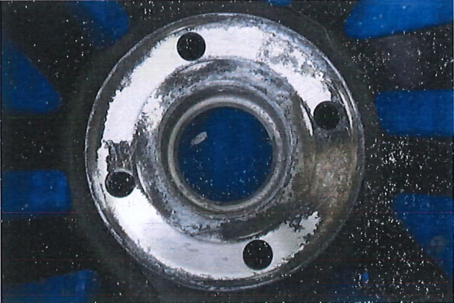 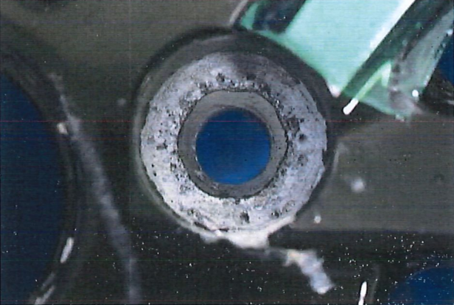

图1 镁合金车轮零部件循环腐蚀试验后腐蚀形貌

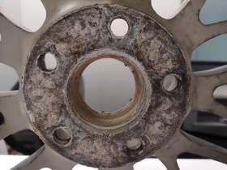 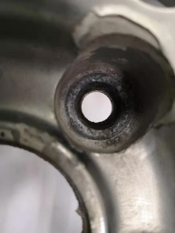

图2 镁合金车轮搭载整车强化腐蚀试验后腐蚀形貌

1. 镁合金车轮循环腐蚀循环次数的制定，参考文献GMW 14872及相关论文制定方案，通过循环腐蚀标准试板搭载整车强化腐蚀试验与GMW 14872中有关循环腐蚀标准试板循环数、腐蚀深度对比分析后制定。

表2整车强化腐蚀各循环试板腐蚀深度与GM14872中各循环试板腐蚀深度对比

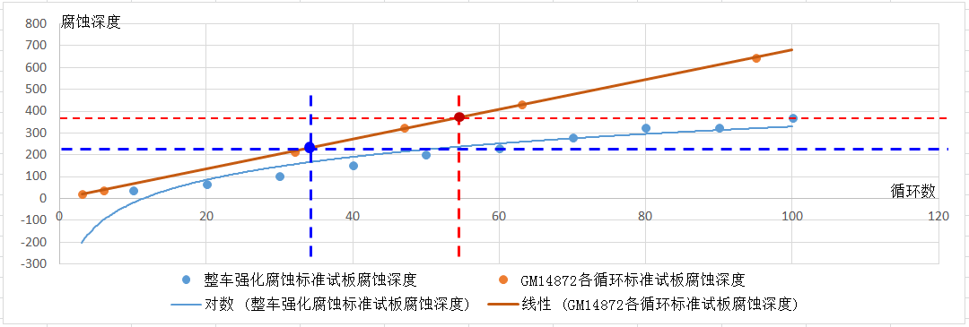

将循环腐蚀标准试板搭载整车强化腐蚀试验各循环数的腐蚀深度与GMW 1487各循环数中标准腐蚀试板的深度进行对比，整车强化腐蚀试验中60、100个循环分别与GMW 1487中＜40循环与＜60循环中腐蚀深度相似，详见表2。

2.5标准工作基础

标准起草组主要起草单位北京汽车研究股份有项公司，依托承担的国家重点研发计划新能源汽车《镁合金汽车零部件设计、成形与评价方法》课题，开展镁合金车轮零部件耐蚀性能测试与验证，试验检测单位是中汽研汽车检验中心（天津）有限公司，该检测单位具备完整的检测能力，其中就包括该测试规范涉及的溶液配制符合符合GB/T 6682、循环腐蚀标准试板选取参照SAE J2334、材质满足ISO 3574、试验箱满足GB/T 24195及试验操作等，积累了大量的有关腐蚀试验数据，其检测过程及结果得到行业内认可。经过多次对比试验结果，本标准提出的镁合金车轮耐蚀性测试规范具有一定的先进性、通用性、科学性和可操作性。

**三、主要试验（或验证）情况分析**

1. 试验过程简单，按照试验条件，多次循环操作即可满足检测需求；
2. 试验效率高，采用本方法可在较短时间内检测出镁合金车轮的综合耐蚀性能；
3. 整个试验过程绿色安全，不涉及有毒有害物质，充分保证了检验员及所处环境的安全；
4. 本标准提出的方法，不仅实现了镁合金车轮电偶腐蚀性能检测，而且还检测镁合金车轮裸材耐蚀性能、涂层耐蚀性能，综合验证镁合金车轮的耐蚀性。
5. 经过验证，新测试规范可以正确的检测镁合金车轮耐蚀性能。

综合所述，本测试规范提出的方法对于检测镁合金车轮的耐蚀性能具有良好的适用性。

**四、标准中涉及专利的情况**

本测试规范，不涉及专利情况。

**五、预期达到的社会效益、对产业发展的作用的情况**

本标准的发布，实现了镁合金车轮耐蚀性能的测试，为整车企业、零部件企业及检验机构提供研发验证和测试所需的方法，将促进镁合金车轮在乘用车上的应用，同时还可以优化镁合金产业化相关产业链，推动镁合金原材料行业、零部件供应商、装备制造行业的产业升级和持续健康发展，引领新型镁合金产业的发展，提升我们镁合金产业附加值。

**六、采用国际标准和国外先进标准情况，与国际、国外同类标准水平的对比情况，国内外关键指标对比分析或与测试的国外样品、样机的相关数据对比情况**

尚无。

**七、在标准体系中的位置，与现行相关法律、法规、规章及相关标准，特别是强制性标准的协调性**

本标准符合国家有关法律、法规和相关强制性标准的要求，与现行的国家标准、行业标准相协调。

**八、重大分歧意见的处理经过和依据**

尚无。

**九、标准性质的建议说明**

本标准为中国汽车工程学会标准，属于团体标准,供协会会员和社会自愿使用。

**十、贯彻标准的要求和措施建议**

严格按照本标准提出的试验方法对镁合金车轮耐蚀性进行测试，对试验人员进行理论学习和操作培训，保证检测方法操作的准确性。

**十一、废止现行相关标准的建议**

无。

**十二、其他应予说明的事项**

无。

标准起草工作组

2020年03月24日